Дома в районе Якиманка подключили к отоплению
07.10.2020
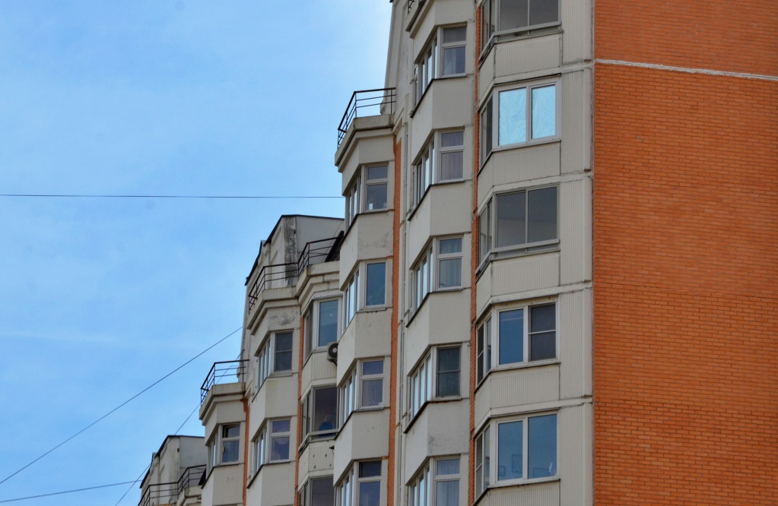

Представители Государственного бюджетного учреждения «Жилищник» 5 октября полностью подключили жилые дома района Якиманка к отоплению.

— К середине сентября сотрудники управляющей компании проверили системы теплоснабжения в зданиях района. На данный момент времени отопление есть во всех жилых домах. В том числе в зданиях на Кадашевской набережной и на Ленинском проспекте, — проинформировал заместитель директора по содержанию и благоустройству, главный садовник ГБУ «Жилищник» района Якиманка Павел Усатый.

По его словам, оборудование системы теплоснабжения в жилых многоквартирных домах работает в штатном режиме.

Адрес страницы: http://cao.mos.ru/presscenter/news/detail/9304182.html
Префектура Центрального административного округа города Москвы

